THEME 1 _ LES METEORES
Fiche Élève – Parcours 3 : Les météores et les astéroïdes

Etape 1 : Recherche sur les NEOs
Groupe : _________ NEO étudié : _________

- Recherche d’informations (via Minor Planet Center ou NASA JPL) :
  - Type (astéroïde/comète) : ___________
  - Taille : ___________
  - Distance minimale à la Terre : ___________ UA
  - Pluie d’étoiles filantes associée (si applicable) : ___________
- Présentation orale :
  - Prépare un résumé de 2 min pour présenter ton NEO au reste de la classe.

https://eyes.nasa.gov/apps/asteroids/#/home?time=2027-11-18T02:43:02.150+00:00&rate=36000
1. OBSERVE • Ouvre la simulation NASA et règle-la sur la situation proposée. Ne cherche pas encore à comprendre : décris ce que tu vois.
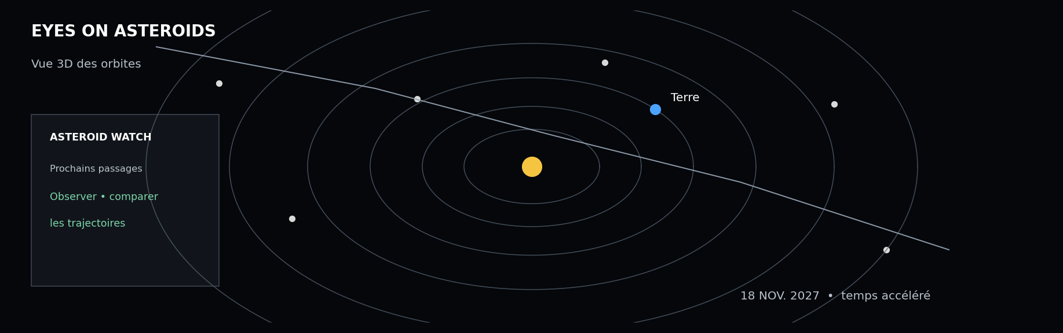
Schéma de repérage de l’interface — la simulation interactive réelle est accessible par le lien ci-dessous.
🔗 Simulation NASA : https://eyes.nasa.gov/apps/asteroids/#/home?time=2027-11-18T02:43:02.150+00:00&rate=36000
2. DÉCRIS  ① Qu’est-ce qui est représenté par les lignes courbes ?  ② Les objets semblent-ils tous se déplacer à la même vitesse ?  ③ Pourquoi peut-on accélérer le temps dans la simulation ?  ④ Quelles informations faut-il relever pour décrire le mouvement d’un objet ? | 3. RAISONNE  ⑤ Un objet dont l’orbite croise celle de la Terre va-t-il forcément entrer en collision ?  ⑥ Pourquoi faut-il observer un objet plusieurs fois pour connaître sa trajectoire ?  ⑦ Une seule observation permet-elle de connaître sa distance ? Justifie.

Activité 2 : Projet d’observation collective
- Préparation de la sortie :
  - Date choisie : ___________
  - Lieu : ___________
  - Matériel à apporter :
    - Carte du ciel
    - Lampe torche rouge
    - Appareil photo
    - Carnet de notes
    - Télescope
- Tableau d’observation (à compléter pendant la sortie) :
Heure | Nombre de météores | Couleur dominante | Durée moyenne (s) | Direction (constellation)
22:00-22:30
22:30-23:00

